中国计量大学2018 ~ 2019学年第一学期

装

订

线
《工科数学分析1》课程期中考试试卷
开课二级学院： 理学院 ， 考试时间： 2017 年_12_月_ _日 时
考试形式： 允许带 ___ 入场
考生姓名： 学号： 专业： 班级：
题序 | 一 | 二 | 三 | 四 | 五 | 六 | 七 | 总分
得分
核分人

- 单项选择题（每小题3 分，共15 分．）
- 下列数列收敛的是（ ）。
(A) 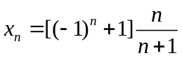 (B) 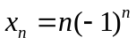
(C) 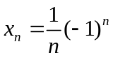 (D) 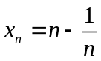
- 当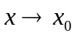时，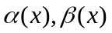都是无穷小，则当时（ ）不一定是无穷小.
(A) 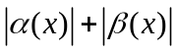 (B) 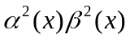
(C) 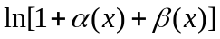 (D) 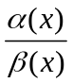
- 设在点处可导，那么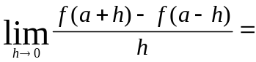（ ）.
(A) 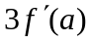 (B) 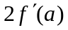
(C) 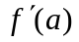 (D) 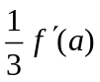
- 设 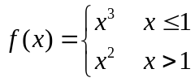，则在x =1处的（ ）。
(A) 左右导数都存在 (B) 左导数存在，右导数不存在
(C) 左导数不存在，右导数存在 (D) 导数存在
- 函数 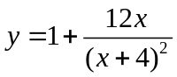的图形（ ）
(A) 只有水平渐近线 (B) 有一条水平渐近线和一条铅直渐近线
(C) 只有铅直渐近线 (D) 无渐近线

二、填空题（每小题3分，共15 分）
- 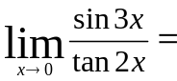___________
2．设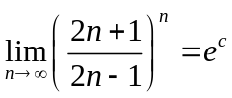，则 ．
3. 函数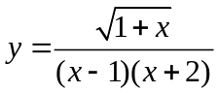的间断点为第____类间断点。
4. 曲线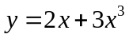在 x = 1 处对应的切线方程为： .
5．设f (x) = (x −1)( x − 2)…(x −100) ，则方程f ′(100) = ．

三、计算题（每小题5分，共50 分）
1．求极限：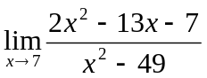．

2．求极限：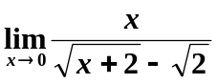．

3．求极限：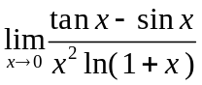．

装

订

线

4．求极限：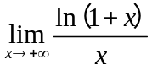．

5．设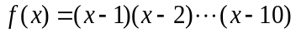， 讨论说明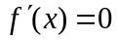在（1,10）内有几个实根．

6．设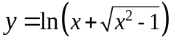，求 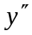．

7．已知函数由方程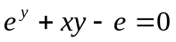确定，求．

8. 求函数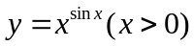在处的导数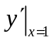

9．写出函数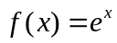的含佩亚诺型余项的10阶麦克劳林公式．

10．求曲线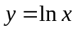上与直线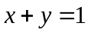垂直的切线的方程．

装

订

线

四、应用题（共10分）
已知函数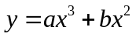
（1）为何值时，点（1，3）为该曲线的拐点？（5分）
（2）此时函数在区间[0,3]上的最大值最小值是多少？（5分）

五、证明题（每题5分，共10分）
1. 设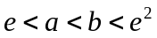，证明：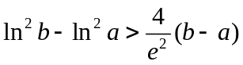．
2.证明方程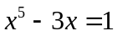在[1,2]上只有一个实根.

